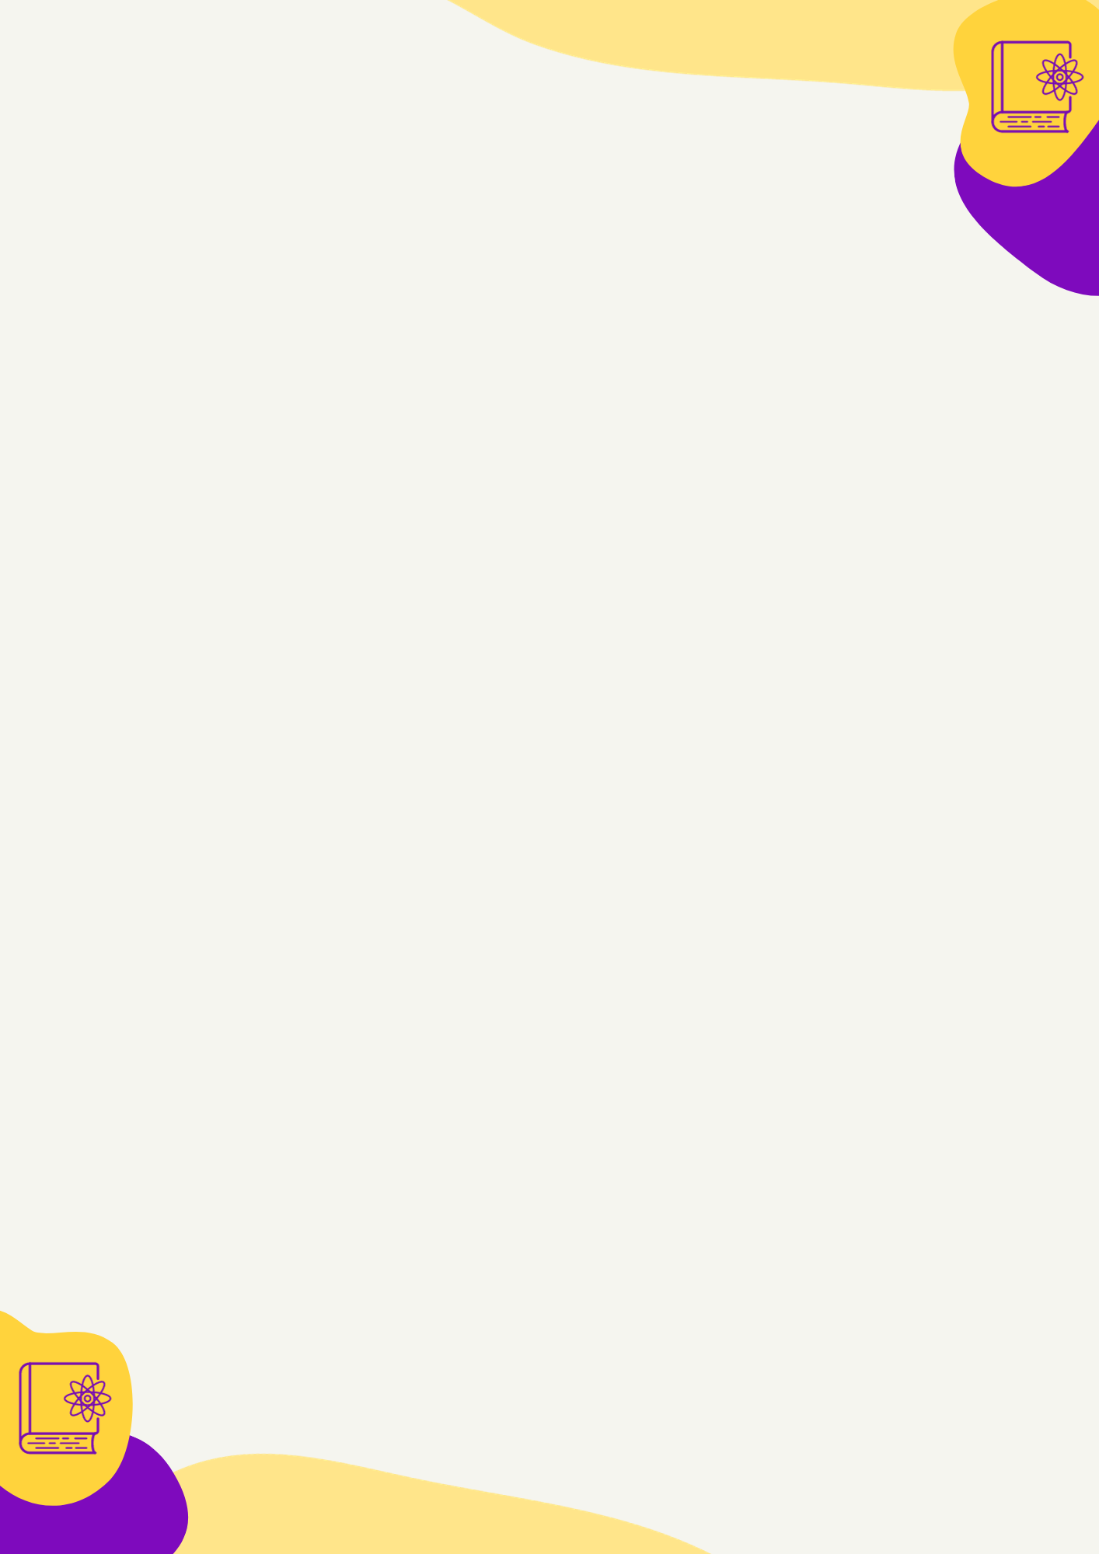

**TOPIK 4**

**CT DAN PROYEK**

**SEL.09.2-T4-2. Eksplorasi Konsep**

**PERTANYAAN RELFEKTIF**

**Eksplorasi Konsep**

|  |  |  |  |  |  |
| --- | --- | --- | --- | --- | --- |
| Nama | : | Juniargo Ponco Risma Wirandi | Mata Kuliah | : | Computational Thinking |
| NIM | : | 233153711838 | Kelas | : | PPLG 002 |
| Email | : | [juniargoprasaja05@gmail.com](mailto:juniargoprasaja05@gmail.com) | Asesmen | : | Topik 4 |

***Tuliskan hal baru apa sajakah yang Anda dapatkan dari makalah “Infusing Computational Thinking in an Integrated STEM Curriculum: User Reactions and Lessons Learned” (Baek et al., 2021)! Tuliskan juga intisari dari hal-hal yang sudah Anda pelajari dari makalah tersebut!***

Hal baru yang saya pelajari adalah cara mengintegrasikan antara STEM dan CT. Intisari hal baru yang saya pelajari adalah proyek merupakan rencana pekerjaan dengan sasaran khusus dan dengan penyelesaian yang tegas. Tiga tahap membuat proyek adalah perencanaan, implementasi dan pengujian. STEM dan CT saling berkaitan terutama pada pemodelan, penalaran, dan problem solving. Salah satu pendekatan dalam pembelajaran STEM adalah dengan project-based learning

**SEL.09.2-T4-2a. Eksplorasi Konsep - Lembar Kerja Mahasiswa**

| **Nama** | **Juniargo Ponco Risma Wirandi** |
| --- | --- |
| **NIM** | **233153711838** |
| **Judul Proyek STEM yang Dipilih** | Pemanfaatan Cardboard bekas dalam Mendesain VR (Virtual Reality) Berdasarkan Konsep Pembiasan Cahaya pada Lensa Cembung Sebagai Media Proyeksi Video 3D untuk Meningkatkan Metaliterasi Siswa |
| **Sumber** | Safiati, Okti Anis, Dafik Dafik, and Zainur Rasyid Ridlo. "Aktivitas Pembelajaran Berbasis Proyek Terintegrasi dalam Pendekatan STEM: Pemanfaatan Cardboard bekas dalam Mendesain VR (Virtual Reality) Berdasarkan Konsep Pembiasan Cahaya pada Lensa Cembung Sebagai Media Proyeksi Video 3D untuk Meningkatkan Metaliterasi Siswa." *CGANT JOURNAL OF MATHEMATICS AND APPLICATIONS* 3.2 (2022). |
| **Deskripsi Singkat tentang Proyek STEM yang Dipilih** | Project based learning terintegrasi STEM pada pembuatan VR ini tercipta dari permasalahan siswa yang kerap memanfaatkan gadgetnya untuk bermain game online. Dengan dibuatnya VR diharapkan dapat mengarahkan siswa lebih tertarik dengan video 3D yang mengandung unsur edukasi serta meningkatkan kemampuan metaliterasi siswa. Metaliterasi adalah literasi yang mempromosikan pemikiran kritis dan kolaborasi di era digital, menyediakan kerangka kerja yang komprehensif untuk berpartisipasi secara efektif dalam media sosial dan komunitas online. Metaliterasi adalah konstruksi terpadu yang mendukung akuisisi, produksi, dan berbagi pengetahuan dalam komunitas online kolaboratif dan sekaligus memadukan literasi informasi dengan jenis literasi lainnya.  Jenis penelitian ini adalah metode deskriptif kualitatif. Penelitian ini dimulai dari mengumpulkan beberapa literatur untuk direview terkait PjBL dan STEM. Termasuk juga ekplorasi terkait dengan problematika STEM. Kemudian merencanakan dengan mengembangakan kerangka sintaksis intergarasi PjBL-STEM dalam menyelesaikan probelematika STEM tersebut. Selanjutnya menyediakan atau mengumpulkan bahan, disajikan pula capaian pembelajaran dan tujuannya, dan kemudian termasuk pengembangan indikator dan sub indikator terkait dengan metaliterasi.  Dengan adanya teknologi ini diharapkan konsep berinteraksi dalam proses pembelajaran akan menjadi lebih mudah digunakan dengan seiring perkembangan teknologi smartphone yang memiliki faktor penting dalam pelaksanaan media pembelajaran tersebut. Bahkan saat ini berdasarkan riset yang dilakukan oleh beberapa peniliti menjelaskan bahwasanya kini hanya dengan bermodalkan sebuah smartphone dan bantuan Google Cardboard sudah dapat menampilkan dunia Virtual Reality (VR) |

**Mulai Dari Diri**

|  |  |  |  |  |  |
| --- | --- | --- | --- | --- | --- |
| Nama | : | Juniargo Ponco Risma Wirandi | Mata Kuliah | : | Computational Thinking |
| NIM | : | 233153711838 | Kelas | : | PPLG 002 |
| Email | : | [juniargoprasaja05@gmail.com](mailto:juniargoprasaja05@gmail.com) | Asesmen | : | Topik 4 |

**SEL.09.2-T4-3. Mulai Dari Diri**

1. ***Jika Anda memilih proyek STEM yang sudah pernah Anda lakukan, kendala apakah yang Anda hadapi dalam melaksanakan proyek STEM tersebut?***

***Jika Anda memilih proyek STEM yang belum pernah Anda lakukan (mengambil proyek yang ada di media lain seperti buku dan internet), potensi kendala apa yang mungkin dihadapi jika proyek STEM tersebut dilaksanakan?***

Saya belum pernah mengerjakan proyek STEM. Potensi kendala yang mungkin dihadapi jika mengambil proyek di suatu media jika dilaksanakan adalah

1. Kemungkinan besar proyek STEM ini akan memerlukan anggaran yang cukup besar untuk membeli peralatan, bahan, dan menggaji guru-guru atau mentor yang terlibat. Anggaran yang tidak mencukupi dapat menghambat pelaksanaan proyek.
2. Proyek STEM mungkin memerlukan fasilitas dan infrastruktur yang memadai seperti laboratorium, peralatan khusus, dan akses ke teknologi. Kurangnya fasilitas atau infrastruktur yang sesuai dapat menjadi hambatan.
3. Mungkin saja tidak semua siswa memiliki minat yang sama terhadap STEM. Ini dapat menjadi kendala dalam menciptakan motivasi dan keterlibatan yang tinggi dari seluruh siswa.
4. ***Tuliskan usulan Anda untuk mengatasi kendala-kendala yang telah Anda sebutkan di atas!***
5. Penggalangan Dana**,** Cari sumber pendanaan tambahan melalui sponsor, donatur, atau dana hibah untuk memastikan anggaran yang memadai.
6. MenJalin kerja sama dengan  institusi pendidikan yang dapat menyediakan fasilitas atau peralatan STEM yang diperlukan.
7. Sediakan pelatihan reguler bagi guru atau mentor yang terlibat untuk meningkatkan pemahaman mereka tentang STEM dan metode pengajaran yang inovatif.

**SEL.09.2-T4-4. Unggah Tugas Ruang Kolaborasi**

**Ruang Kolaborasi**

|  |  |  |  |  |  |
| --- | --- | --- | --- | --- | --- |
| Nama | : | Juniargo Ponco Risma Wirandi | Mata Kuliah | : | Computational Thinking |
| NIM | : | 233153711838 | Kelas | : | PPLG 002 |
| Email | : | [juniargoprasaja05@gmail.com](mailto:juniargoprasaja05@gmail.com) | Asesmen | : | Topik 4 |

Proyek STEM sebelum diintegrasikan dengan CT

|  |  |
| --- | --- |
| **Nomor Kelompok** | SMKN 8 MALANG |
| **Anggota Kelompok** | 1. Juniargo Ponco Risma Wirandi / 233153711838 2. Raden Ronggo Aji Pangestu / 233153711730 3. Puji Restiawan / 233153712280 |
| **Judul Proyek STEM yang**  **Dipilih** | Mendesain alat penjernihan air sederhana |
| **Sumber** | Youtube : <https://www.youtube.com/watch?v=cyFxrx7P5r0> |
| **Deskripsi Singkat tentang**  **Proyek STEM yang Dipilih** | Proyek ini bertujuan membuat alat penjernih air dengan bahanbahan sederhana yang dapat dengan mudah ditemukan. Alat ini dirancang untuk menjernihkan air keruh atau air sungai agar menjadi lebih bersih dan aman diminum. Prinsip kerjanya adalah air akan melalui beberapa tahap filterisasi. Tahap pertama menggunakan arang aktif untuk menyerap zat-zat kimia dan logam berbahaya. Kemudian melalui tahap kedua berupa pasir silika yang berfungsi untuk menyaring kotoran dan partikel. Tahap terakhir adalah disinfeksi menggunakan klorin agar terbebas dari kuman. |

Proyek STEM setelah diintegrasikan dengan CT

|  |  |
| --- | --- |
| **Nomor Kelompok** |  |
| **Anggota Kelompok** | 1. Juniargo Ponco Risma Wirandi / 233153711838 2. Raden Ronggo Aji Pangestu / 233153711730 3. Puji Restiawan / 233153712280 |
| **Nama Proyek** | Mendesain alat penjernihan air sederhana |
| **Deskripsi Singkat Proyek** | Proyek ini bertujuan membuat alat penjernih air dengan bahan-bahan sederhana yang dapat dengan mudah ditemukan. Alat ini dirancang untuk menjernihkan air keruh atau air sungai agar menjadi lebih bersih dan aman diminum. Prinsip kerjanya adalah air akan melalui beberapa tahap filterisasi. Tahap pertama menggunakan arang aktif untuk menyerap zat-zat kimia dan logam berbahaya. Kemudian melalui tahap kedua berupa pasir silika yang berfungsi untuk menyaring kotoran dan partikel. Tahap terakhir adalah disinfeksi menggunakan klorin agar terbebas dari kuman. |
| **Outline Proyek** | * Minggu 1-4 : Peserta didik meneliti tentang alat destilasi dan alat penjernih air sederhana * Minggu 5-8 : Peserta didik merancang alat penjernih air sederhana * Minggu 9-10 : Peserta dididk melakukan uji coba rancangan alat penjernih air sederhana |
| **Tujuan Pembelajaran** | * Peserta didik dapat menelaah tentang alat destilasi dan alat penjernih air sederhana. Sehingga, peserta didik mampu merancang alat penjernih air sederhana. * Peserta didik menguji hasil rancangannya. |
| **Driving Question** | Bagaimana kita dapat merancang dan menghasilkan alat penjernih air sederhana ? |
| **Produk Akhir** | Sebuah produk berupa alat penjernih air sederhana. |
| **Hands-on Activities** | Perencangan, pembuatan, dan pengujian alat penjernih air sederhana. |
| **Asesmen** | Komopetisi hasil produk alat penjernih air sederhana. Produk yang memiliki kemampuan menjernihkan air paling baik dengan alat dan waktu paling efektif adalah kelompok yang akan mendapatkan nilai tertinggi. |
| **Resources yang Dibutuhkan** | Botol plastik bekas (dipotong jadi dua ), ijuk batu, krikil, arang, kayu, spons, dan tampungan air |
| **Integrasi CT dalam proyek STEM** | Abstraksi: Mengeidentifikasi alat penjernih air sederhana |
| Algoritma: Menyusun langkah-langkah dalam pembuatan alat penjernih air sederhana |
| Komunikasi: Mempresentasikan hasil analisis tentang alat penjernih air dengan berbagai model |
| Conditional Logic: Penggunaan logika dalam bentuk IFELSE untuk mengidentifikasi alat penjernih air yang sederhana. Misalnya: Jika kondisi air yang akan dijernihkan banyak terdapat kandungan pasir, maka lapisan sabut kelapa dan spons harus diperbanyak. |
| Pengumpulan Data: Mengumpulkan daqta hasil uji coba alat penjernih air yang sederhana. |
| Struktur Data, Analisis dan Representasi Data: |
| Dekomposisi: Mengelompokkan bagian alat untuk wadah lapisan, lapisan penjernih, dan tampungan hasil penyaringan. |
| Pengenalan Pola: Mengidentifikasi alat penjernih air sederhana. |
|  | Pemodelan dan Simulasi: Model alat penjernih air sederhana yang sudah berhasil dibuat diuji melalui kualitas kejernihan air yang dihasilkan. |

Perbedaan dari proyek STEM yang sudah dikerjakan, sebelum dan sesudah diintegrasikan dengan CT

Sebelum diintegrasikan CT:

1. Hanya berisi deskripsi singkat tentang proyek alat penjernih air sederhana.
2. Tidak ada outline proyek.
3. Tidak ada tujuan pembelajaran.
4. Tidak ada driving question.
5. Tidak ada detail hands-on activities.
6. Tidak ada detail tentang sumber daya yang dibutuhkan.
7. Tidak ada integrasi unsur CT.

Sesudah diintegrasikan CT:

1. Bertambah outline proyek meliputi tahap penelitian, perancangan, dan pengujian.
2. Ditambahkan tujuan pembelajaran.
3. Ditambahkan driving question.
4. Ditambahkan detail hands-on activities berupa perancangan, pembuatan, dan pengujian alat.
5. Ditambahkan detail sumber daya yang dibutuhkan.
6. Ditambahkan integrasi unsur-unsur CT seperti abstraksi, algoritma, logika, pengumpulan data, analisis data, dekomposisi, dan simulasi.

**Demonstrasi Kontekstual**

|  |  |  |  |  |  |
| --- | --- | --- | --- | --- | --- |
| Nama | : | Juniargo Ponco Risma Wirandi | Mata Kuliah | : | Computational Thinking |
| NIM | : | 233153711838 | Kelas | : | PPLG 002 |
| Email | : | [juniargoprasaja05@gmail.com](mailto:juniargoprasaja05@gmail.com) | Asesmen | : | Topik 4 |

|  |  |  |
| --- | --- | --- |
| Nama/NIM: | Juniargo Ponco Risma Wirandi/ 233153711838 | |
| **Fase** | **Istilah yang baru diketahui maknanya** | **Makna dari istilah** |
| F | 1. Algoritmik 2. Justifikasi 3. Efisiensi 4. Abstrak | 1. Algoritmik adalah studi tentang algoritma, yaitu langkah-langkah terstruktur untuk menyelesaikan masalah. Ini mencakup perancangan algoritma efisien, analisis kompleksitas, dan penggunaan algoritma dalam berbagai bidang seperti ilmu komputer, matematika, dan rekayasa perangkat lunak. Ini juga melibatkan logika komputasi, struktur data, dan pemrograman komputer. 2. Justifikasi adalah proses memberikan alasan dan bukti yang mendukung keputusan atau tindakan. Ini membantu menjelaskan mengapa suatu langkah atau keputusan diambil, memastikan transparansi, dan membantu orang lain memahami dasar-dasar di balik tindakan tersebut. Justifikasi penting dalam pengambilan keputusan, terutama dalam konteks akademik, hukum, dan bisnis. 3. Efisiensi mengacu pada kemampuan untuk mencapai hasil maksimum dengan penggunaan sumber daya minimum. Ini mencakup pengurangan pemborosan, peningkatan produktivitas, dan optimalisasi proses. Efisiensi sangat penting dalam bisnis dan manajemen, serta dalam aspek lain kehidupan, untuk meningkatkan kinerja, mengurangi biaya, dan menghasilkan hasil yang lebih baik. 4. Abstrak adalah ringkasan singkat yang menggambarkan esensi dari suatu dokumen atau karya. Ini menyajikan poin-poin kunci, tujuan, metode, hasil, dan kesimpulan tanpa rincian terperinci. Abstrak digunakan dalam jurnal ilmiah, tesis, laporan, dan artikel untuk membantu pembaca memahami konten utama sebelum membaca seluruhnya. |
| Tuliskan pemahaman yang Anda dapat dari presentasi rekan Anda mengenai CP CT pada fase yang berbeda dari fase yang Anda kerjakan dalam kelompok! | | |
| **Fase** | **Pemaknaan CP** | |
| F | Pada akhir pelajaran, peserta didik mampu menganalisis beberapa strategi algoritmik secara kritis. Peserta didik dapat menghasilkan solusi untuk satu persoalan dan memberikan justifikasi/alasan mengenai efisiensi, kelebihan, dan keterbatasan dari setiap alternatif solusi tersebut. Selanjutnya, peserta didik dapat memilih dan menerapkan solusi terbaik, yang paling efisien, dan optimal. Dalam proses ini, peserta didik juga mampu merancang struktur data yang lebih kompleks dan abstrak. | |

**SEL.09.2-T4-5a. Unggah Tugas Elaborasi Pemahaman**

**Elaborasi Pemahaman**

|  |  |  |  |  |  |
| --- | --- | --- | --- | --- | --- |
| Nama | : | Juniargo Ponco Risma Wirandi | Mata Kuliah | : | Computational Thinking |
| NIM | : | 233153711838 | Kelas | : | PPLG 002 |
| Email | : | [juniargoprasaja05@gmail.com](mailto:juniargoprasaja05@gmail.com) | Asesmen | : | Topik 4 |

|  |  |
| --- | --- |
| **Nomor Kelompok** |  |
| **Anggota Kelompok** | 1. Juniargo Ponco Risma Wirandi / 233153711838 2. Raden Ronggo Aji Pangestu / 233153711730 3. Puji Restiawan / 233153712280 |
| **Nama Proyek** | Mendesain alat penjernihan air sederhana |
| **Catatan-catatan Perbaikan yang Perlu Dilakukan Berdasarkan Masukan Dari**  **Dosen dan Kelompok Lain** | * Penjelasan analisis STEM dan CT belum dijelaskan secara rinci. Konsep CT belum terlihat dalam analisis. Perlu ditambahkan detail spesifikasi bahan yang akan digunakan pada bagian sumber daya yang dibutuhkan. * Tujuan pembelajaran masih terlalu umum, perlu dirumuskan lebih spesifik dan terukur. * Pada bagian hands-on activities bisa ditambahkan kegiatan observasi lapangan terkait kondisi air yang perlu dijernihkan. * Integrasi unsur computational thinking seperti dekomposisi dan abstraksi masih kurang jelas penerapannya. Perlu dijabarkan lebih rinci. * Produk akhir berupa alat penjernih air perlu ditambahkan standar minimal spesifikasi yang diharapkan. * Pada outline proyek perlu ada kegiatan dokumentasi dan pembuatan laporan tertulis sebagai bagian dari evaluasi. |

**Koneksi Antar Materi**

|  |  |  |  |  |  |
| --- | --- | --- | --- | --- | --- |
| Nama | : | Juniargo Ponco Risma Wirandi | Mata Kuliah | : | Computational Thinking |
| NIM | : | 233153711838 | Kelas | : | PPLG 002 |
| Email | : | [juniargoprasaja05@gmail.com](mailto:juniargoprasaja05@gmail.com) | Asesmen | : | Topik 4 |

**SEL.09.2-T4-6. Koneksi Antar Materi**

|  |  |
| --- | --- |
| **Nama Mahasiswa** | **Juniargo Ponco Risma Wirandi** |
| **NIM** | **233153711838** |
| Kesimpulan Anda tentang bagaimana CT dapat diintegrasikan ke dalam proyek STEM! | Integrasi Computational Thinking dalam proyek STEM dapat membantu siswa dalam memecahkan masalah dengan cara yang lebih efektif dan efisien. Mereka dapat mengaplikasikan prinsip-prinsip seperti pemecahan masalah yang terstruktur, pemodelan, dan pemrograman untuk mencari solusi yang tepat bagi masalah yang dihadapi. Selain itu, integrasi Computational Thinking juga dapat meningkatkan kemampuan kritis dan analitis siswa, serta mengembangkan kemampuan mereka dalam menyusun dan mengeksekusi strategi yang efektif. Dengan demikian, integrasi Computational Thinking dalam proyek STEM merupakan salah satu cara yang efektif untuk meningkatkan kemampuan siswa dalam memecahkan masalah sains, teknologi, engineering, dan matematika. |
| Tantangan-tantangan mungkin akan dihadapi ketika mengintegrasikan CT ke dalam proyek STEM! | Tantangan yang mungkin dihadapi adalah membuat pemodelan berdasarkan analisis pondasi CT dan conditional logic. Proses conditional logic belum familiar dilakukan sehari-hari dalam pembelajaran. Tantangan yang lain adalah proses pemodelan dan uji coba. Jika sarana tidak mendukung maka proyek STEM baru akan sampai membuat desain. |
| Tambahkan juga solusi apa yang dapat Anda usulkan untuk mengatasi tantangan-tantangan tersebut. | Guru dapat memberikan bimbingan kepada peserta didik dalam menerapkan pondasi CT dan conditional logic dalam pembelajaran seharihari, sebelum proyek dilaksanakan. Tujuannya agar peserta didik terbiasa berpikir dengan pondasi tersebut dan juga conditional logic. Sedangkan untuk mengatasi kendala pemodelan guru perlu memperhatikan kompleksitas proyek dengan ketersediaan sarana dan jenjang sekolah anak. Karena proyek STEM terintegrasi CT dapat dilaksanakan pada masalah yang sederhana. Tergantung bagaimana guru merancang proyek dan membangun masalahnya. |

**SEL.09.2-T4-7. Aksi Nyata**

**Aksi Nyata**

|  |  |  |  |  |  |
| --- | --- | --- | --- | --- | --- |
| Nama | : | Juniargo Ponco Risma Wirandi | Mata Kuliah | : | Computational Thinking |
| NIM | : | 233153711838 | Kelas | : | PPLG 002 |
| Email | : | [juniargoprasaja05@gmail.com](mailto:juniargoprasaja05@gmail.com) | Asesmen | : | Topik 4 |

1. ***Pengalaman apa saja yang Anda dapatkan dari proses melakukan integrasi CT ke dalam proyek STEM?***

|  |
| --- |
| **Jawaban:**  mengintegrasikan CT ke dalam mata pelajaran yang saya ampu membuat pelajaran menjadi lebih terarah dan teratur, sehingga hal ini membuat proses pembelajaran menjadi lebih efektif, efisien, dan optimal. Kendala yang dihadapi dalam proses integrasi CT yaitu:   1. Istilah baru yang ada membuat siswa saya bingung pada awalnya. 2. Di awal pengintegrasian CT dalam pembelajaran prosesnya terasa terlalu memakan waktu. 3. Pembelajaran dengan integrasi CT terasa asing sehingga perlu penyesuaian dalam prosesnya 4. d. Modul ajar dengan integrasi CT harus disiapkan dari jauh-jauh hari. Karena perlu mempersiapkan materi, modul untuk mengajar |

1. ***Bagaimana perasaan Anda pada saat mengerjakan modul ini?***

|  |
| --- |
| **Jawaban:**  Saya merasa tertantang pada saat mengerjakan modul ini karena saya harus memahami konsep computational thinking yang baru bagi saya dan memikirkan cara mengintegrasikan nya ke dalam proyek STEM. Namun saya juga merasa senang karena saya memperoleh pemahaman baru tentang bagaimana menggunakan CT untuk menyelesaikan masalah dan memecahkan kesulitan di dunia nyata. Saya juga merasa tertantang untuk terus belajar dan mengembangkan kemampuan saya dalam bidang ini. |

1. ***Jelaskan bagaimana rencana Anda dalam mengintegrasikan CT di dalam proyek STEM di kelas yang Anda ajar kelak.***

Dalam hal ini saya bentuk dalam sebuah modul ajar untuk rancangan CT di dalam proyek STEM.

1. **INFORMASI UMUM**

|  |  |  |
| --- | --- | --- |
| **Sekolah** | **:** | SMKN 8 MALANG |
| **Penyusun** | **:** | Juniargo Ponco Risma Wirandi |
| **Elemen** | **:** | Pemrograman Web |
| **Program Keahlian** | **:** | Pengembangan Perangkat Lunak dan Gim |
| **Konsentrasi Keahlian** | **:** | Rekayasa Perangkat Lunak (RPL) |
| **Kelas** | **:** | XI |
| **Fase** | **:** | F |
| **Jumlah Peserta didik** | **:** | 36 Siswa |
| **Alokasi Waktu** | **:** | 10 x 45 menit (2 Pertemuan) |
| **Capaian Pembelajaran** | **:** | Pada akhir fase F peserta didik mampu memahami konsep dan menerapkan perintah HTML. |
| **Kompetensi Awal** | **:** | * Peserta didik mengetahui pengertian dan langkah-langkah membuka website. * Peserta didik mengetahui jenis-jenis kode program untuk membuat halaman web. |
| **Profil Pelajar Pancasila** | **:** | * Mandiri * Bernalar Kritis * Kreatif * Gotong Royong |
| **Sarana dan Prasarana**   1. **Media** 2. **Alat** 3. **Ruang** | **:**  **:**  **:** | Chrome, VisualCode, Power Point, Video, dan internet  PC/Laptop, Modul/Buku, Proyektor LCD  Lab Komputer |
| **Target Peserta Didik** | **:** | * Peserta didik reguler/tipikal * Peserta didik dengan kesulitan belajar * Peserta didik dengan pencapaian tinggi |
| **Model Pembelajaran** | **:** | Project Based Learning (Luring) |
| **Metode Pembelajaran** | **:** | Demonstrasi, Diskusi, Praktik, Ceramah. |

1. **KOMPONEN INTI**

|  |  |  |
| --- | --- | --- |
| 1. **Tujuan Pembelajaran** | **:** | Peserta didik dapat membuat kerangka halaman web menggunakan perintah HTML |
| 1. **Indikator Keberhasilan** | **:** | * Bisa mempersiapkan software pembuatan kerangka halaman web. * Bisa mendesain kerangka dasar halaman web dalam bentuk gambar wireframe sesuai dengan tema yang dipilih. * Bisa membuat kerangka halaman web dengan perintah HTML sesuai desain yang ditentukan. |
| 1. **Pertanyaan Pemantik** |  | * Mengapa kita butuh kode program untuk membuat halaman web? * Apa fungsi kode HTML dalam proses pembuatan halaman web? |

1. **KEGIATAN PEMBELAJARAN**

|  |  |
| --- | --- |
| **PERTEMUAN KE-1** | |
| 1. **Kegiatan Pendahuluan (15 Menit)** | |
| **Guru** | **Peserta Didik** |
| 1. Guru membuka salam dan menanyakan kabar peserta didik, serta menunjuk siswa untuk memimpin doa. 2. Guru memberikan sebuah situs jual beli online dan situs berita online. 3. Guru mengajukan pertanyaan pemantik. "Apa perbedaan fungsi penggunaan dari dua website tersebut? Website seperti apa yang ingin kalian buat suatu saat nanti?" 4. Guru mengaitkan pertanyaan dengan materi: “Membuat website ibarat kita membuat sebuah bangunan, mulai dari membuat kerangka bangunan, mempercantik bangunan, hingga menambahkan fungsi pada bangunan. Selama 2 kali pertemuan kita akan belajar bagaimana membuat kerangka halaman web.” 5. Guru memberikan asesmen awal terkait struktur umum halaman web. “Sebutkan contoh struktur halaman web yang kalian ketahui?”, “Apa fungsi dari masing-masing struktur yang sudah tercatat pada papan tulis? Bagi yang tahu dipersilahkan maju dan menuliskannya.” | 1. Peserta didik memimpin doa untuk memulai pembelajaran. 2. Peserta didik mengamati apersepsi yang diberikan guru terkait situs jual beli online dan situs berita online. 3. Peserta didik menjawab pertanyaan pemantik dari guru. 4. Peserta didik mendengarkan penjelasan guru mengenai analogi membuat website seperti membangun sebuah gedung. 5. Peserta didik menjawab pertanyaan asesmen awal dari guru terkait struktur umum halaman web. (catat jawaban pada sticky notes dan tempelkan pada papan tulis). |
| 1. **Kegiatan Inti (190 Menit)** | |
| **Guru** | **Peserta Didik** |
| 1. Guru Paparkan konsep dasar HTML dan pentingnya struktur dokumen dalam pengembangan web. 2. Guru mengajak peserta didik untuk melihat dan mempraktekkan struktur dasar dokumen HTML. 3. Guru memberikan pengarahan tentang jobsheet (yang berisi: tujuan, alat dan software, langkah kerja, evaluasi, dan kesimpulan (membuat kerangka halaman web). 4. Guru membagi peserta didik menjadi beberapa kelompok. Satu kelompok terdiri dari 4 orang dan menunjuk salah satu peserta didik untuk menjadi tutor sebaya yang diambil dari peserta didik dengan nilai terbaik pada asesmen awal (Diferensiasi Proses). 5. Guru meminta peserta didik yang menentukan software apa yang mempermudah siswa dalam mengerjakan tugas. Guru tidak menjelaskan software apa yang dibutuhkan. 6. Guru meminta peserta didik untuk menginstal software yang dibutuhkan. 7. Guru memberikan penguatan tentang software yang dapat digunakan untuk membuat kerangka halaman web. Bagi peserta didik yang merasa kurang cocok dengan software yang dipilih diberikan kesempatan untuk melakukan instalasi ulang. 8. Guru berkeliling untuk memantau praktik peserta didik dalam mengerjakan jobsheet membuat kerangka halaman web. Guru memberikan bimbingan kepada kelompok yang mengalami kesulitan. 9. Guru memfasilitasi tutor sebaya dalam kelompok untuk saling membantu peserta didik lainnya yang mengalami kesulitan dalam praktik. 10. Guru meminta perwakilan kelompok untuk menyampaikan hasil analisa yang telah dilakukan. Peserta didik lain memberikan tanggapan. 11. Guru memberikan kesimpulan hasil analisa dari langkah kerja yang sudah diselesaikan oleh seluruh kelompok. | 1. Peserta didik mendengarkan penjelasan guru mengenai konsep dasar HTML dan pentingnya struktur dokumen dalam pengembangan web. Murid mengajukan pertanyaan jika ada yang belum dipahami. **(Dekomposisi CT)** 2. Peserta didik memperhatikan guru yang mengajak untuk melihat dan mempraktekkan struktur dasar dokumen HTML. Murid menyiapkan peralatan yang dibutuhkan seperti laptop dan text editor. **(Abstraksi)** 3. Peserta didik bertanya terkait tugas jika ada yang kurang jelas dan Guru memberikan penguatan terkait tugas membuat kerangka halaman web. **(Pengenalan Pola CT)** 4. Peserta didik mulai untuk membuat kelompok yang terdiri dari 4 orang. 5. Peserta didik mempersiapkan alat dan software yang dibutuhkan. 6. Setelah setiap perwakilan kelompok melakukan instalasi software yang dibutuhkan. Peserta didik memberikan argumentasi terkait keuntungan menggunakan software tersebut. Peserta didik lain bertanya, apakah software yang digunakan oleh rekannya sudah sesuai dengan kebutuhan. **(Pengenalan Pola CT)** 7. Peserta didik mendengarkan penjelasan guru tentang software yang bisa digunakan untuk membuat kerangka halaman web. **(Abstraksi)** 8. Peserta didik mencoba praktik sesuai langkah kerja pada jobsheet dan dibantu oleh tutor sebaya dalam kelompok. **(Algoritma)** 9. Peserta didik berdiskusi secara berkelompok untuk menganalisa hasil kerja. **(Algoritma)** 10. Perwakilan tiap kelompok maju ke depan kelas untuk mempresentasikan hasil analisis mereka terhadap langkah kerja praktik yang telah diselesaikan. 11. Peserta didik mendengarkan kesimpulan dari guru, atau dapat menanggapinya. |
| **Kegiatan Penutup (20 Menit)** | |
| **Guru** | **Peserta Didik** |
| 1. Guru meminta apresiasi peserta didik kepada peserta didik lain. 2. Guru mengajukan pertanyaan pemantik kepada peserta didik. Setelah melakukan praktik dan berdiskusi. Coba jawab pertanyaan berikut ini secara lisan: "Mengapa kita butuh kode program untuk membuat halaman web? Apa fungsi kode HTML dalam pembuatan halaman web?" 3. Guru memberikan penguatan hasil jawaban yang diberikan peserta didik. 4. Guru memberikan pertanyaan tentang asesmen formatif. 5. Guru menutup dan mengucapkan terimakasih kasih atas antusias yang ditunjukkan peserta didik dalam pembelajaran hari ini. 6. Guru mengajak peserta didik untuk berdoa bersama mengakhiri pertemuan 1. | 1. Peserta didik menyampaikan “GOOD JOB” kepada sesama peserta didik dalam kelompoknya untuk memberikan pengetahuan. 2. Peserta didik menjawab pertanyaan refleksi dari guru. 3. Peserta didik mendengarkan dan mengetahui apa yang disampaikan guru. 4. Peserta didik menjawab pertanyaan asesmen formatif yang diajukan guru. 5. Peserta didik menanggapi apresiasi yang di berikan guru. 6. Peserta didik berdoa bersama untuk mengakhiri pertemuan 1. |
| **PERTEMUAN KE-2** | |
| 1. **Kegiatan Pendahuluan (15 Menit)** | |
| **Guru** | **Peserta Didik** |
| 1. Guru membuka salam dan menanyakan kabar peserta didik, serta menunjuk siswa untuk memimpin doa. 2. Guru memberi pertanyaan pemantik "Apa pembelajaran penting di pertemuan 1 yang kalian dapatkan? Seberapa penting kreativitas dalam pembuatan kerangka halaman web? Apa yang terjadi jika tidak ditemukan ide kreatif dalam pembuatan kerangka halaman web?" 3. Guru kemudian mengaitkan profil pelajar pancasila dimensi kreatif elemen karya orisinal dalam pembuatan kerangka halaman web. | 1. Peserta didik memimpin doa untuk memulai pembelajaran. 2. Peserta didik melakukan refleksi awal pembelajaran dari hasil pertemuan 1 dengan menjawab pertanyaan dari guru. 3. Peserta didik mendengarkan penjelasan guru mengenai elemen karya orisinal dalam profil pelajar Pancasila dan kaitannya dengan pembuatan kerangka halaman web. |
| 1. **Kegiatan Inti (190 Menit)** | |
| **Guru** | **Peserta Didik** |
| 1. Guru memberikan pengarahan kepada peserta didik untuk mengerjakan tugas praktikum mulai dari desain sampai membuat kerangka halaman web secara mandiri sesuai tema yang dipilih oleh peserta didik. (Diferensiasi Produk). 2. Guru menyiapakan tempat untuk pengumpulan tugas menggunakan google classrom. 3. Guru meminta peserta didik untuk mempersentasikan hasil tugasnya. 4. Guru memberi apresiasi kepada peserta didik yang telah melakukan presentasi. 5. Guru melakukan asesmen sumatif dan menyampaikan hasil tindak lanjut sesuai dengan kategori yang ditentukan sebelumnya (dasar, cakap, dan mahir). | 1. Peserta didik dapat mulai mengerjakan tugas dari guru. 2. Setiap peserta didik mengumpulkan kerangka halaman web pada google classroom. 3. Peserta didik mempresentasikan karya halaman web yang telah dibuat bisa dalam bentuk slide presentasi maupun video presentasi (Diferensiasi Proses). 4. Peserta didik lain memberikan tanggapan dari karya yang dihasilkan. 5. Peserta didik melaksanakan asesmen sumatif oleh guru berupa tes tertulis atau presentasi hasil kerja website. |
| 1. **Kegiatan Penutup (20 Menit)** | |
| **Guru** | **Peserta Didik** |
| 1. Guru mengingatkan setiap peserta didik untuk melaksanakan tindak lanjut hasil asesmen sumatif yang disampaikan guru. 2. Guru meminta peserta didik untuk melakukan refleksi hasil pembelajaran dengan mengisi form refleksi pembelajaran. 3. Guru mengajak berdoa bersama untuk mengakhiri pembelajaran. | 1. Peserta didik mencatat tugas atau langkah perbaikan yang harus dilakukan sesuai hasil asesmen dan arahan guru. 2. Peserta didik mengisi form refleksi pembelajaran secara jujur dan detail berdasarkan proses pembelajaran yang telah dilakukan. 3. Peserta didik mengakhiri kegiatan dengan berdoa bersama sesuai arahan guru. |

1. **INSTRUMEN REFLEKSI**

|  |  |
| --- | --- |
| **Pertanyaan Refleksi** | **Jawaban** |
| Sebutkan hal yang mencerminkan diri kamu setelah melaksanakan kegiatan pembuatan kerangka halaman web menggunakan kode HTML? |  |
| Saat mengerjakan proyek pembuatan halaman web, keterampilan apa yang bermanfaat untuk karir yang ingin kamu tekuni nanti? Adakah yang ingin kamu pelajari lebih banyak? |  |
| Bagaimana pendapat guru dari proyek yang kamu hasilkan? |  |
| Dari umpan balik teman, apa yang kamu pelajari mengenai kelemahan dan kekuatan darimu? |  |

1. **ASESMEN FORMATIF**

|  |  |  |
| --- | --- | --- |
| **Pertanyaan Refleksi** | **Jawaban** | **Rekomendasi** |
| Kegiatan berbagai pengetahuan di awal membantu saya dalam persiapan pengerjaan proyek | * Sangat Setuju * Setuju * Tidak Setuju * Sangat Tidak Setuju | Jika lebih banyak hasil tidak setuju, maka guru dapat menggali penyebab ketidakefektifan kegiatan berbagi pengetahuan di awal. |
| Kegiatan diskusi kelompok dan percobaan membantu saya dalam memahami konsep yang dipelajari. | * Sangat Setuju * Setuju * Tidak Setuju * Sangat Tidak Setuju | Jika lebih banyak hasil tidak setuju, maka guru dapat menggali penyebab ketidakefektifan metode diskusi tutor sebaya. |
| Penggunaan jobsheet praktikum membantu saya menemukan konsep yang dipelajari. | * Sangat Setuju * Setuju * Tidak Setuju * Sangat Tidak Setuju | Jika lebih banyak hasil tidak setuju, maka guru dapat memberikan media pembelajaran dalam bentuk video. |

1. **INSTRUMEN PENILAIAN**

|  |  |  |  |  |  |  |  |  |  |
| --- | --- | --- | --- | --- | --- | --- | --- | --- | --- |
| **Nama Peserta Didik** | **Persiapan Alat** | | | **Desain Wireframe** | | | **Pembuatan Halaman Web** | | |
| Belum bisa melakukan instalasi secara mandiri software yang dibutuhkan. | Bisa melakukan instalasi secara mandiri software yang dibutuhkan. | Bisa melakukan instalasi secara mandiri software yang dibutuhkan serta memberikan argumentasi kelebihan dari penggunaan software tersebut. | Belum bisa mendesain kerangka dasar halaman web sesuai dengan tema yang dipilih. | Bisa mendesain kerangka dasar halaman web sesuai dengan tema yang dipilih menggunakan teknik gambar manual (kertas dan alat tulis). | Bisa mendesain kerangka dasar halaman web sesuai dengan tema yang dipilih menggunakan teknik gambar digital (aplikasi komputer). | Belum bisa membuat halaman web sesuai dengan desain yang ditentukan. | Bisa membuat halaman web sesuai dengan desain yang ditentukan. | Bisa membuat halaman web sesuai dengan desain yang ditentukan serta bisa diakses melalui internet. |
|  |  |  |  |  |  |  |  |  |  |
|  |  |  |  |  |  |  |  |  |  |
|  |  |  |  |  |  |  |  |  |  |

Pengolahan Nilai : (Total Nilai:9) x 100

1. **MATERI**
   1. Pendahuluan HTML:

* Definisi HTML:

HTML, atau Hypertext Markup Language, adalah bahasa markup yang digunakan untuk membuat dan merancang halaman web. Sebagai dasar dari pengembangan web, HTML memungkinkan para pengembang untuk mendefinisikan struktur dan konten sebuah dokumen web.

* Fungsi HTML:

HTML berfungsi untuk menentukan struktur dan konten dokumen web. Dengan menggunakan tag dan elemen, pengembang dapat menandai berbagai bagian dari halaman web, seperti teks, gambar, tautan, formulir, dan lainnya. Hal ini memungkinkan browser dan mesin pencari untuk memahami dan menampilkan konten dengan benar.

* Peran HTML dalam Pengembangan Web:

HTML memainkan peran kunci dalam pengembangan web dengan memberikan dasar untuk:

* Tata Letak: Menentukan bagaimana elemen-elemen akan disusun dan ditata pada halaman.
* Struktur: Mendefinisikan bagian-bagian utama seperti header, footer, sidebar, dan konten utama.
* Konten: Menyertakan teks, gambar, tautan, formulir, dan elemen-elemen lainnya.

Contoh Penggunaan Tag:

<!DOCTYPE html>

<html>

<head>

<title>Halaman Contoh</title>

</head>

<body>

<h1>Selamat Datang di Halaman Contoh</h1>

<p>Ini adalah contoh penggunaan HTML.</p>

<a href="https://www.contoh.com">Tautan Contoh</a>

</body>

</html>

Pada contoh di atas, tag seperti <html>, <head>, <title>, <body>, <h1>, <p>, dan <a> digunakan untuk membentuk struktur dan konten halaman web.

Tata Letak Dokumen HTML:

HTML mengikuti struktur hierarkis dengan tag <html> sebagai elemen utama, diikuti oleh <head> dan <body>. <head> berisi informasi meta dan judul halaman, sementara <body> berisi konten utama yang akan ditampilkan di halaman web.

* 1. Struktur Dasar HTML:
* Elemen Utama HTML:
* <html> Tag: Menandai awal dan akhir dari dokumen HTML.
* <head> Tag: Berisi informasi-informasi meta dan judul halaman.
* <title> Tag: Menetapkan judul untuk halaman web yang akan ditampilkan di tab browser.
* <body> Tag: Memuat konten utama yang akan ditampilkan di halaman web.
* Tata Letak Dokumen HTML:

Struktur dokumen HTML memiliki tata letak yang jelas dan terdiri dari beberapa elemen. Berikut adalah hierarki elemen yang menciptakan dasar struktur dokumen HTML:

<!DOCTYPE html>

<html>

<head>

<title>Judul Halaman</title>

</head>

<body>

<!-- Konten Utama -->

</body>

</html>

* <!DOCTYPE html>:

Mendefinisikan jenis dokumen dan versi HTML yang digunakan (HTML5).

* <html>:

Elemen utama yang mengapit seluruh konten HTML.

* <head>:

Bagian yang berisi informasi tambahan untuk browser atau mesin pencari, seperti meta tags dan judul halaman.

* <title>:

Elemen yang menetapkan judul halaman yang akan muncul di tab browser.

* <body>:

Tempat konten utama halaman web ditempatkan, seperti teks, gambar, dan elemen-elemen lainnya yang akan ditampilkan di browser.

Contoh Struktur Dokumen HTML:

<!DOCTYPE html>

<html>

<head>

<title>Halaman Contoh</title>

</head>

<body>

<h1>Selamat Datang di Halaman Contoh</h1>

<p>Ini adalah contoh struktur dokumen HTML dasar.</p>

</body>

</html>

* 1. Elemen dan Tag HTML:
* Pengenalan Tag dan Elemen:
* Tag HTML:

Merupakan penanda awal dan akhir dari suatu elemen. Diawali dengan tanda < dan diakhiri dengan tanda >.

* Elemen HTML:

Terdiri dari tag pembuka dan tag penutup yang mengapit konten. Contoh: <p> (tag pembuka) dan </p> (tag penutup) membentuk elemen paragraf.

<!DOCTYPE html>

<html>

<head>

<title>Contoh Elemen HTML</title>

</head>

<body>

<h1>Elemen dan Tag HTML</h1>

<p>Ini adalah <strong>paragraf</strong> contoh menggunakan <em>tag dan elemen HTML</em>.</p>

<a href="https://www.contoh.com">Tautan Contoh</a>

</body>

</html>

* Tag Pembuka dan Tag Penutup:
* <h1> dan </h1> membentuk elemen heading level 1.
* <p> dan </p> membentuk elemen paragraf.
* <strong> dan </strong> membentuk elemen teks tebal.
* <em> dan </em> membentuk elemen teks miring.
* <a> dan </a> membentuk elemen tautan.
  1. Tabel HTML:
* Tag Tabel (<table>):
* Digunakan untuk membuat tabel di dalam halaman web
* Tabel terdiri dari baris dan kolom.
* Tag Baris (<tr>):
* Mewakili baris dalam tabel.
* Terletak di dalam tag <table>.
* Tag Sel (<td>):
* Mewakili sel (kolom) dalam tabel.
* Terletak di dalam tag <tr>.
* Tag Heading Sel (<th>):
* Mewakili sel kepala (kolom atau baris) dalam tabel.
* Memberikan teks bold dan di tengah secara default.

<!DOCTYPE html>

<html>

<head>

<title>Tabel Contoh</title>

</head>

<body>

<h2>Data Mahasiswa</h2>

<table border="1">

<tr>

<th>Nama</th>

<th>NIM</th>

<th>Program Studi</th>

</tr>

<tr>

<td>John Doe</td>

<td>123456</td>

<td>Informatika</td>

</tr>

<tr>

<td>Jane Doe</td>

<td>789012</td>

<td>Manajemen</td>

</tr>

</table>

</body>

</html>

* Atribut border="1":
* Menambahkan batas (garis tepi) pada tabel.
* Tag th untuk Kepala Tabel:
* Menggunakan tag <th> untuk membuat kepala tabel yang biasanya bold dan di tengah.
* Menggabungkan Sel:
* Tag <td> dapat digabungkan untuk membuat kolom yang lebar atau baris yang tinggi.
  1. Input Gambar (Img) HTML:
* Tag Gambar (<img>):
* Digunakan untuk menyematkan gambar ke dalam halaman web.

Atribut src untuk Sumber Gambar:

* Atribut src:
* Menentukan sumber atau URL gambar.
* Bisa berupa URL eksternal atau path lokal.

<!DOCTYPE html>

<html>

<head>

<title>Gambar Contoh</title>

</head>

<body>

<h2>Logo Perusahaan</h2>

<img src="logo-perusahaan.png" alt="Logo Perusahaan">

</body>

</html>

* Atribut alt:
* Memberikan teks alternatif yang muncul jika gambar gagal dimuat.
* Berguna untuk aksesibilitas dan mesin pencari.
  1. Formulir HTML:
* Tag Formulir (<form>):
* Digunakan untuk membuat formulir di dalam halaman web.
* Menyediakan mekanisme untuk mengumpulkan input dari pengguna.

<!DOCTYPE html>

<html>

<head>

<title>Formulir Contoh</title>

</head>

<body>

<h2>Formulir Pendaftaran</h2>

<form action="proses-pendaftaran.php" method="post">

<label for="nama">Nama:</label>

<input type="text" id="nama" name="nama" required>

<label for="email">Email:</label>

<input type="email" id="email" name="email" required>

<label for="password">Password:</label>

<input type="password" id="password" name="password" required>

<input type="submit" value="Daftar">

</form>

</body>

</html>

* Atribut action:
* Menentukan URL atau script yang akan menangani data formulir setelah pengguna mengirimkan.
* Atribut method:
* Menentukan metode pengiriman data formulir, dapat berupa "get" atau "post".
* Elemen Input (<input>):
* Digunakan untuk membuat berbagai jenis input seperti teks, email, dan password.
* Atribut type:
* Menentukan jenis input, seperti "text", "email", atau "password".
* Atribut id dan name:
* Digunakan untuk identifikasi input, umumnya digunakan dalam skrip JavaScript atau CSS.
* Atribut required:
* Memastikan bahwa suatu input harus diisi sebelum formulir dikirim.

1. **JOBSHEET**

|  |  |
| --- | --- |
| **REKAYASA PERANGKAT LUNAK** | |
| JOBSHEET MEMBUAT KERANGKA HALAMAN WEB MENGGUNAKAN HTML | |
| ELEMEN | PEMROGRAMAN WEB |
| KELAS 11 | REKAYASA PERANGKAT LUNAK |

**Capaian Pembelajaran**

**Elemen: Teknik dasar pekerjaan teknik konstruksi dan perumahan**

Pada akhir fase F peserta didik mampu memahami konsep dan menerapkan perintah HTML.

1. **Tujuan Pembelajaran**
2. Peserta didik dapat Membuat kerangka halaman web menggunakan perintah HTML.

**B. Indikator Keberhasilan(Dekomposisi)**

Melalui kegiatan diskusi dan tanya jawab peserta didik dapat:

1. mempersiapkan software pembuatan kerangka halaman web.
2. mendesain kerangka dasar halaman web dalam bentuk gambar wireframe sesuai dengan tema yang dipilih.
3. membuat kerangka halaman web dengan perintah HTML sesuai desain yang ditentukan.

**C. Langkah Kerja(Pengenalan Pola)**

1. **Persiapan Alat dan Instalasi Software**

Identifikasi hardware dan software yang digunakan untuk membuat kerangka halaman web menggunakan kode HTML!

|  |  |
| --- | --- |
| **Jenis** | **Hasil Identifikasi** |
| Hardware | 1. … 2. … 3. … |
| Software | 1. … 2. … 3. … |

1. **Desain Wireframe(Abstraksi)**

Untuk mempermudah pembuatan halaman web dibutuhkan sebuah desain wireframe atau sketsa. Buatlah desain wireframe minimal tiga bentuk halaman web sesuai dengan tema yang kamu senangi. Lakukan pembuatan manual menggunakan alat tulis atau digital dengan software komputer.

Berikut contoh desain wireframe:

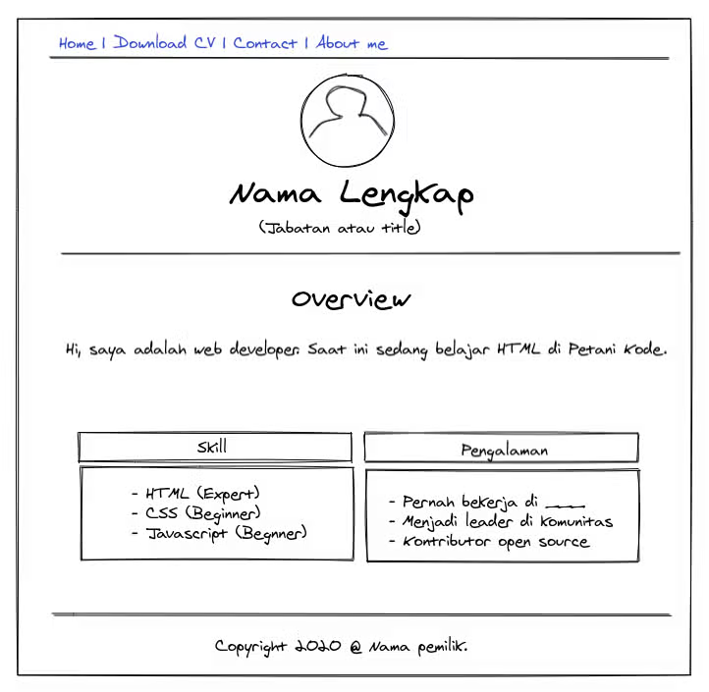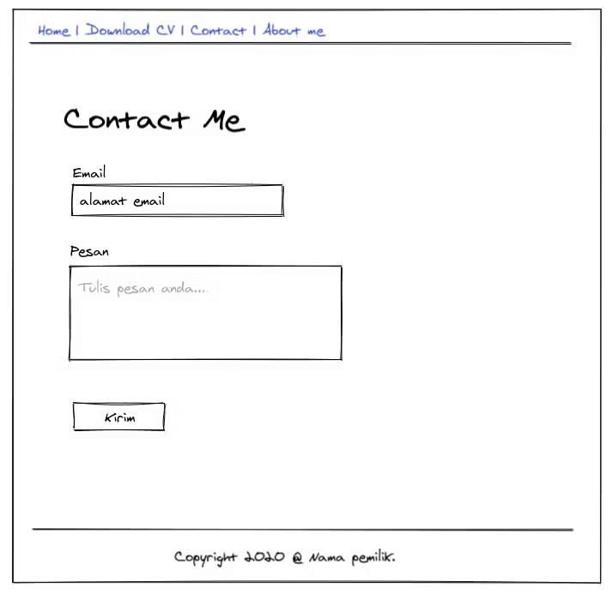

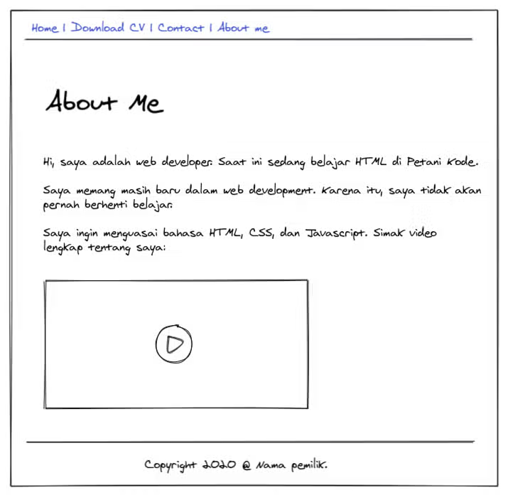

1. **Pembuatan Halaman Web(Algoritma)**

Gunakan kode editor untuk mengubah desain wireframe menjadi halaman web dengan kode HTML.

|  |  |
| --- | --- |
| Kode HTML | Tampilan Hasil |
|  |  |

**D. Analisa Hasil Praktikum**

1. Software apa yang digunakan untuk membantu membuat kerangka halaman web menggunakan kode HTML? Berikan alasan kenapa harus menggunakan software tersebut?
2. Dalam pembuatan desain wireframe kesulitan apa yang dialami dan apa yang perlu diperbaiki?
3. Dalam pembuatan halaman web menggunakan kode HTML, sebutkan macam-macam tag yang digunakan beserta fungsinya?

**E. Rubrik Penilaian**

|  |  |  |  |
| --- | --- | --- | --- |
| **Aspek** | **Dasar (1)** | **Cakap (2)** | **Mahir (3)** |
| Persiapan Alat | Belum bisa melakukan instalasi secara mandiri software yang dibutuhkan. | Bisa melakukan instalasi secara mandiri software yang dibutuhkan. | Bisa melakukan instalasi secara mandiri software yang dibutuhkan serta memberikan argumentasi kelebihan dari penggunaan software tersebut. |
| Desain Wireframe | Belum bisa mendesain kerangka dasar halaman web sesuai dengan tema yang dipilih. | Bisa mendesain kerangka dasar halaman web sesuai dengan tema yang dipilih menggunakan teknik gambar manual *(kertas dan alat tulis)*. | Bisa mendesain kerangka dasar halaman web sesuai dengan tema yang dipilih menggunakan teknik gambar digital *(aplikasi komputer)*. |
| Pembuatan Halaman Web | Belum bisa membuat halaman web sesuai dengan desain yang ditentukan. | Bisa membuat halaman web sesuai dengan desain yang ditentukan. | Bisa membuat halaman web sesuai dengan desain yang ditentukan serta bisa diakses melalui internet. |
| Kesimpulan: | Peserta didik dikatakan kompeten jika seluruh aspek mencapai level cakap. | | |

**Total skor: (jumlah skor / 9 x 100)**